Glassnode：本轮牛市的财富集中在谁的手上？

作者：CryptoVizArt, Checkmate, UkuriaOC, Glassnode；编译：陶朱，本站

## 摘要

自 3 月份创下 7.3 万美元的历史高点以来，市场实际上一直在横盘整理。据我们估计，自 5 月初以来，需求势头已转为负值。

我们分析短期投资者的成本基础，作为检查市场资本流动的方法。

在供给侧分析中，我们以长期持有者为对象，发现该群体持有的未实现利润集中度远低于历史峰值。

从长期持有者的消费行为可以看出，虽然这些玩家的消费额仅占总交易额的4%-8%，但这笔支出所实现的利润通常占到总交易量的30%-40%。牛市期间实现的累计利润。这一发现突显了财富集中在较旧的加密货币上，在牛市中逐渐偿还了钻石之手。

## 追踪需求

在 WoC 18 中，我们探索了一种方法来确定资本流入或流出市场的方向和强度。我们考虑一个利用短期持有者群体中不同年龄段的平均成本基础的框架：

当这些群体的成本基础处于上升趋势时，这表明随着新买家以更高的价格购买代币，资本流入市场（对于下降趋势，反之亦然）。

当现货价格偏离成本基础之上或之下时，我们可以通过 MVRV 比率来估算每个组所持有的未实现利润的程度。

我们可以将 MVRV 值视为投资者获利获利动机的衡量标准（高值），或卖家耗尽的指标（低值）。

我们首先将现货价格与两个群体的成本基础进行比较：

持有 1 周至 1 个月旧加密货币的持有人。（橘色）

装有 1 至 3 个月旧加密货币的持有人。（红色）

由此，我们可以识别牛市初期和熊市初期资本流向的宏观潮汐何时发生变化。下图展示了这两种价格模型如何在 2023-24 年牛市期间提供市场支撑。

自 6 月中旬以来，现货价格已跌破 1w-100 万持有者（橘色）（6.85 万美元）和 100 万-300 万持有者（红色）（6.64 万美元）的成本基础。如果这种结构持续下去，从历史上看，它会导致投资者信心恶化，并有可能导致这种调整更深，并且需要更长的时间才能恢复。

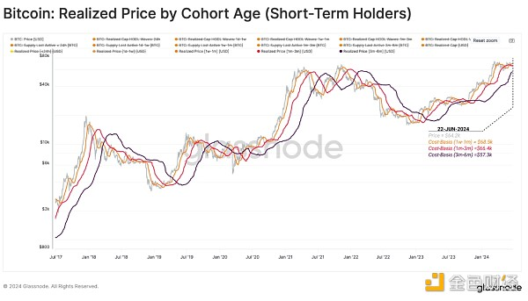

我们还可以通过比较这些群体的成本基础来描述市场动力。下图重点介绍了：

当 1w-1m 持有者的成本基础交易高于 1m-3m 成本基础时，资本流入（蓝色）。这凸显了需求的积极势头，并吸引新资本进入市场。

当 1w-1m 持有者的成本基础跌至 1m-3m 成本基础以下时，资本流出（紫色）。这种结构标志着需求方动力减弱，以及该资产的资本净流出。

在历次牛市中，资金流向负结构的出现次数多达五次。我们还可以看到，这个结构从五月一直到六月初一直在发挥作用。

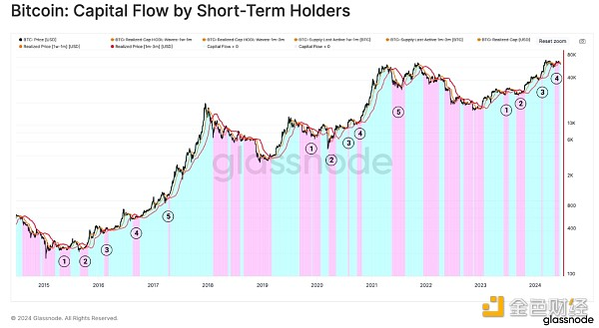

## 引领供给侧

为了全面了解当前市场，我们可以利用描述长期持有者 (LTH) 行为的指标。 LTH 群体是牛市期间供应方的主要参与者，因为他们分发代币并获利。当 LTH 加大抛售强度直至压倒并耗尽需求时，市场周期顶部就已形成。

下图将现货价格与应用于 LTH 群组平均成本基础的显著倍数（LTH 实现价格）进行了比较。

1.0 * LTH 已实现价格 （绿色） 历史上与熊市周期的底部形成阶段和市场复苏一致。

1.5 * LTH 已实现价格（橘色） 描绘了牛市长期均衡阶段的恢复阶段。价格往往会经历较慢的增长速度，平均而言，LTH 的未实现利润约为 +50%。

3.5 * LTH 已实现价格 （红色） 提供了牛市的均衡阶段和兴奋阶段之间的区别边界。在这个点上，价格往往会快速升值，LTH 往往会因未实现利润达到 250% 或更高而增加分配压力。

如果我们将这个框架应用到最近的周期中，我们可以看到，从宏观角度来看，当前的牛市与 2017 年的周期非常相似。特别是，最近在前一个 ATH 附近的盘整阶段与应用于 LTH 实现价格 （红色） 的 3.5 倍所描述的兴奋边界平衡一致。

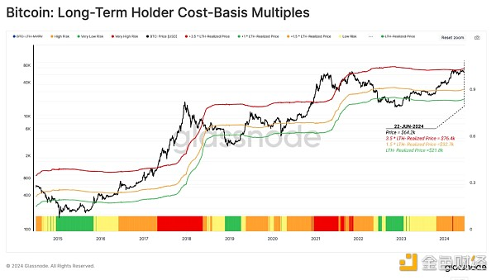

LTH 持有的未实现利润的大小可以被视为衡量该群体花掉加密货币和拿走筹码的动机的指标。我们可以使用 LTH-NUPL 指标来可视化这种心理激励。

在撰写本文时，LTH-NUPL 为 0.66，该值位于与前兴奋阶段 （绿色） 相关的水平之间。这种情况已经持续了 96 天，与 2016-17 年周期的持续时间非常相似。

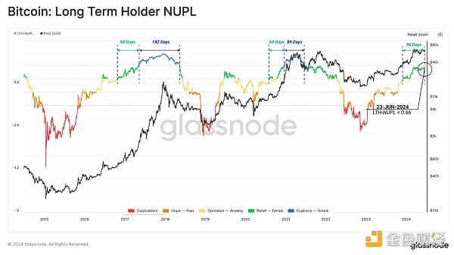

使用长期持有者支出二元指标，我们可以确定该群体正在进行强劲支出的时期。在这些事件期间，LTH 持有的总余额持续大幅下降。

由此，我们可以确定以下 LTH 支出制度：

支出疲软（绿色），过去 15 天内至少有 3 天 LTH 供应量下降。

适度支出（橘色），其中 LTH 供应量在过去 15 天内至少有 8 天内下降。

支出强劲（红色），过去 15 天中有超过 12 天 LTH 供应量下降。

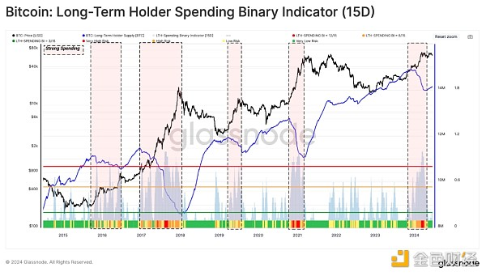

下一个图表旨在结合之前的两个模型来评估 LTH 情绪和行为。这将这群人获利的动机与他们的实际消费行为结合起来。

我们考虑四种制度来扩大 LTH 撤资和行为模式的变化：

投降式抛售（红色），现货价格低于 LTH 成本基础，因此任何强劲的支出都可能与恐惧和投降式抛售有关。

过渡（橘色），价格交易略高于 LTH 成本基础，并且偶尔会有少量支出。这被认为与典型的日常活动有关。

从长期熊市中恢复后的均衡（黄色），市场在新需求的少量流入、流动性减少以及上一周期的水下持有者逐渐撤资之间寻求新的平衡。这一阶段的强劲 LTH 支出通常与突然的反弹或调整有关。

LTH-MVRV 交易高于 3.5，并且历史上与市场达到上一个周期 ATH 的水平一致，因此欣喜若狂（绿色）。 LTH 群体平均持有超过 250% 的未实现利润。市场进入欣欣向荣的上涨状态，这促使这些投资者以非常高的速度快速消费。

使用此模板，我们可以看到 LTH 在 2023 年第四季度和 2024 年第一季度的支出状况有所上升。这使得市场在此期间处于均衡状态。

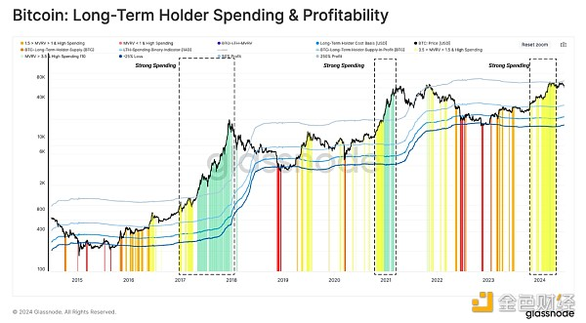

## 剖析强手的支出情况

之前的指标考虑了长期持有者总供应量下降的时期。同样，对于短期持有者群体，我们也可以检查哪些子年龄组对卖方压力负有责任。

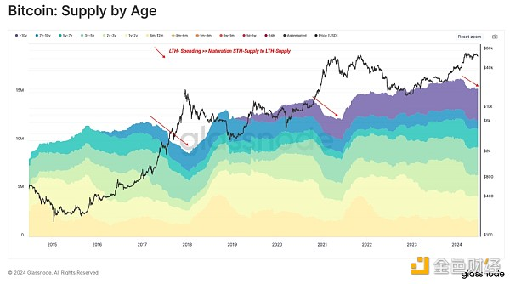

为了评估 LTH 支出每个子组的贡献，我们突出显示了其支出量比年平均水平至少高出一个标准差的日子。

虽然每个群体偶尔会有爆发性的消费活动，但在牛市的兴奋阶段，高消费日的频率会急剧增加。这凸显了长期投资者在价格快速上涨期间获利了结的相对一致的行为模式。

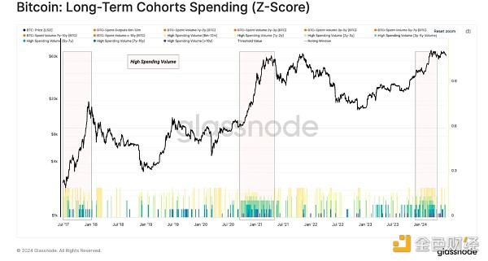

鉴于每日链上交易量中只有 4%-8% 对应于 LTH，我们可以利用另一个核心链上指标来解释这些投资者在供应方的相对权重。

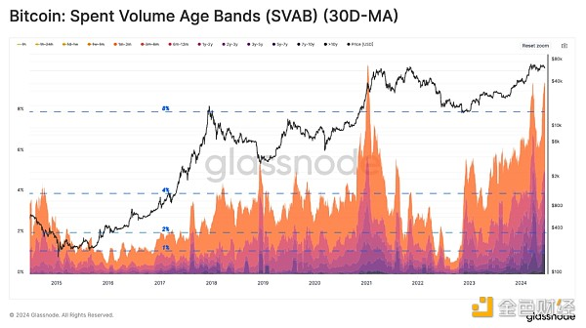

尽管 LTH 代币在消费量中所占份额很小，但其价格通常比最初购买时高（或低）得多。因此，通过花费的代币实现的利润或损失的大小为了解他们的行为模式提供了一个有价值的视角。

下图记录了牛市期间长期持有者锁定的累计已实现利润量。我们发现，随着时间的推移，LTH 通常占锁定总利润的 20% 到 40%。

尽管 LTH 的交易量仅占每日总量的 4% 至 8%，但 LTH 群体却占投资者获利了结的 40%。

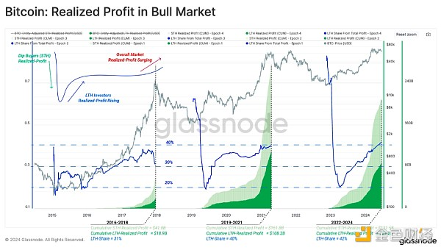

## 结论

自 3 月初以来，由于横向价格走势占据主导地位，我们利用长期和短期投资者的成本基础来评估当前市场的供需程度。

利用短期投资者子群体成本基础的变化，我们构建了一个工具箱来估计流入网络的资本流动势头。结果证实，3月份ATH之后出现了一段资本流出区间（负动能）。

接下来，我们将长期持有者的支出分为不同年龄的子群体。结论表明，在牛市的兴奋阶段，高消费日的频率急剧增加。令人惊讶的是，长期持有者的交易量仅占每日总量的 4% 至 8%，但该群体却占投资者获利的 40%。